BLOK 5: EVALUATIE BOB Stap 8.

Voorbereiding deelnemer:
1. De cursist neemt 1 nieuwe casus mee. Deze is uitgewerkt met gebruikmaking van het format. (zie bijlage Handreiking).
2. De cursist heeft (zo mogelijk) een moreel beraad geobserveerd. Hij heeft zich gericht op de wijze waarop de gespreksleider de stappen 6 en 7 vorm en inhoud heeft gegeven. De cursist heeft gebruik gemaakt van de aangereikte observatievragen.
3. De cursist heeft de opgegeven literatuur p.12 Stap 10 en de Handreiking p. 32-33 bestudeerd.
4. De cursist is aan de hand van zijn genoteerde leerpunten nagegaan waar hij nog graag extra aandacht aan zou willen besteden in dit blok.

Extra benodigdheden:
- door cursisten meegebrachte casuïstiek.

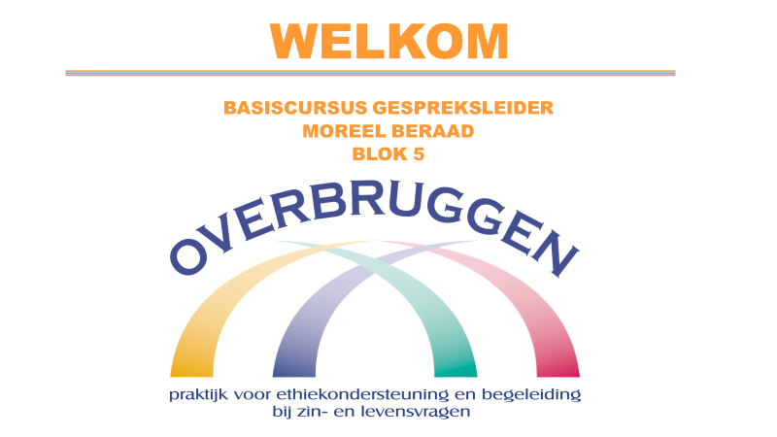

0.00-0.05 uur
Docent brengt de cursisten op de hoogte van plek van het 5e blok in de cursus en het programma van dit blok
Docent presenteert het overzicht cursusopzet en de te zetten stappen in dit Blok. Maak hierbij gebruik van de dia uit de presentatie bij dit Blok

Werkvorm: doceren

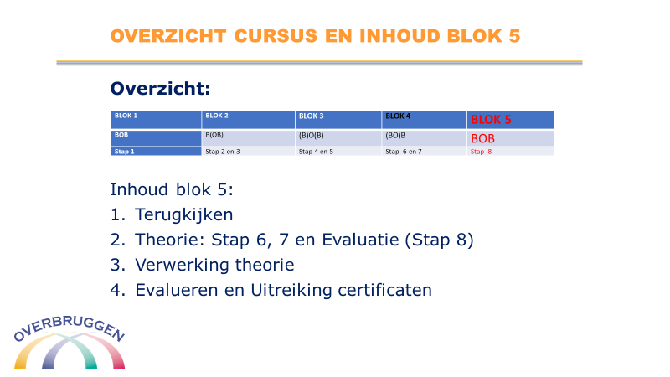
Inhoud blok 5

1. Terugkijken op Blok 4 en de uitvoering van de opdrachten 1-4
2. Theorie: EVALUATIE STAP 8
3. Verwerking theorie
4. Theorie: Moreel beraad en intervisie en Twee andere methodieken
5. Afronding en uitreiking certificaten
Benadruk dat de Evaluatie Stap 8 deel uit maakt van de fase van de Besluitvorming.

0.05-0.40 uur
Terugkijken op Blok 4 en opdrachten
Werkvorm: interactief leergesprek

1. Inventariseren wie wel of geen moreel beraad heeft geleid. Waarom wel of niet? Maak een inventarisatie om voor een volgende keer in te kunnen spelen op de excuses voor het niet begeleiden van een moreel beraad.

2. Nagaan of er vragen zijn bij de bestudeerde literatuur.

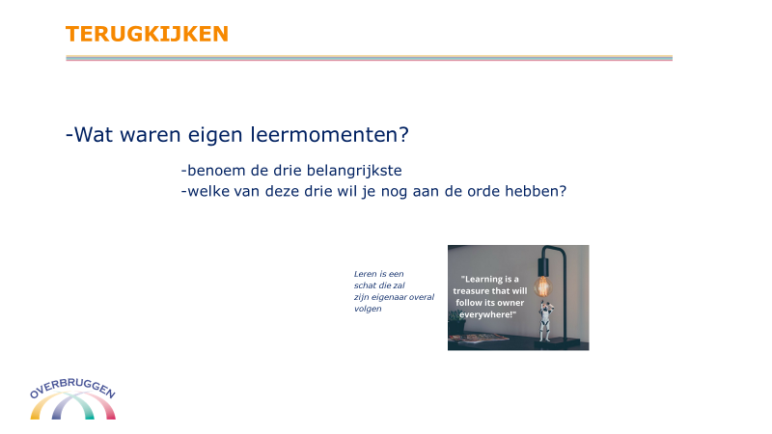

3. Maken de balans op van de leerpunten voor dit laatste blok.
Inventariseren welke leerdoelen er nu (nog) zijn…..Worden op flap genoteerd….

0.40-1.15 uur
Werkvorm: doceren/onderwijsleergesprek

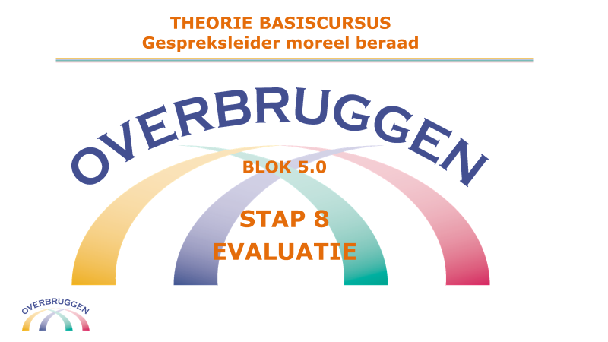

Theorie Blok 5.0 AFRONDING MOREEL BERAAD (STAP8)

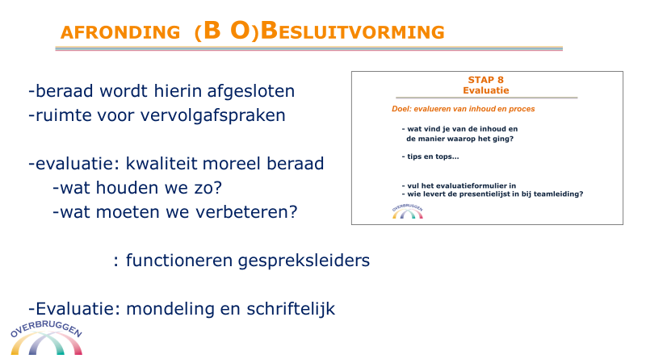
AFRONDING (B O) Besluitvorming
De afronding/evaluatie (STAP 8) maakt nog volop deel uit van het moreel beraad. Het gesprek wordt hierin afgesloten en er is ruimte voor het maken van afspraken voor een vervolg.
Daarnaast moet worden gekeken naar de kwaliteit van het moreel beraad: wat houden we de volgende keer zo en wat moeten we verbeteren?
Tenslotte is er ook gelegenheid om te vragen naar feedback op jullie functioneren als gespreksleiders.
De Evaluatie bestaat uit twee manieren om terug te kijken: mondeling en schriftelijk.

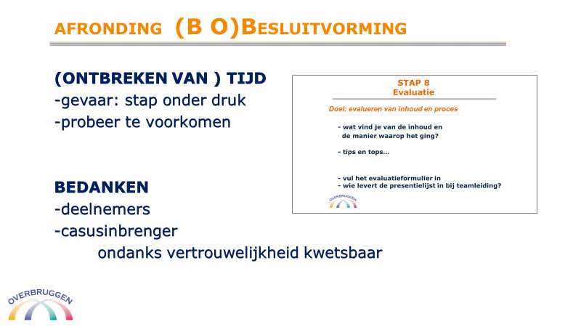
AFRONDING (B O) Besluitvorming (2)

(ONTBREKEN VAN ) TIJD
Het gevaar is dat deze stap onder de druk van de tijd komt te staan. Het is een open deur om te zeggen dat je dat moet proberen te voorkomen, er staan nog een paar belangrijke zaken op de agenda.

BEDANKEN
Het is een goed gebruik om de deelnemers, maar zeker ook de casusinbrenger te bedanken voor zijn/haar aandeel. Wie een casus inbrengt maakt zich toch –ondanks alle vertrouwelijkheid- kwetsbaar. Dat verdient een ‘Dank-je wel!’.

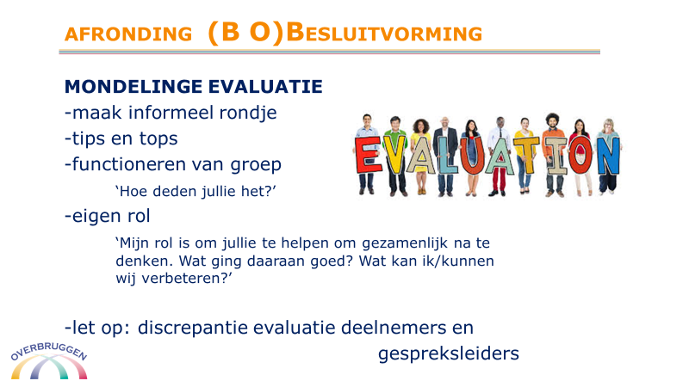
AFRONDING (B O) Besluitvorming (3)

MONDELINGE EVALUATIE
Het is raadzaam om voorafgaand aan de schriftelijke evaluatie de gelegenheid te nemen een rondje te maken waarin de tips en tops meer informeel worden gedeeld. Hier is ook het moment om naar jullie eigen rol te vragen.
‘Mijn rol is om jullie te helpen om gezamenlijk na te denken. Wat ging daaraan goed? Wat kan ik verbeteren?’
Je kunt hierbij ook het functioneren van de groep aan de orde stellen: ‘Hoe vinden jullie hoe jullie het als groep deden?’

Let op dat de deelnemers jullie rol als gespreksleiders anders evalueren dan dat de gespreksleider(s) zichzelf evalueren. Maak dus niet de fout om als gespreksleider in te schatten hoe de deelnemers jouw en hun werk gewaardeerd hebben.

AFRONDING (B O) Besluitvorming (3)

SCHRIFTELIJKE EVALUATIE
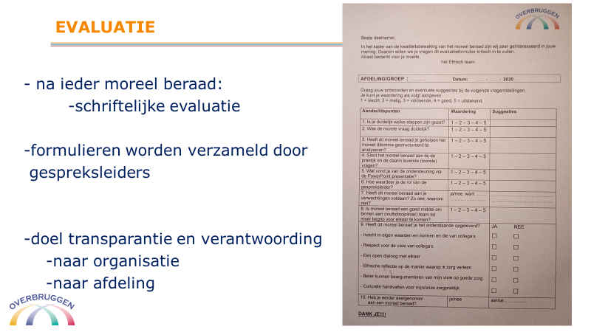

Na afloop van ieder moreel beraad leggen de gespreksleiders de deelnemers een evaluatieformulier voor met de vraag dit zo kritisch mogelijk in te vullen.
Het is goed om te benadrukken dat dit uiteraard geheel anoniem is.

De gespreksleiders verzamelen de ingevulde formulieren.

Afhankelijk van de gemaakte afspraken in de organisatie worden deze schriftelijke evaluaties verwerkt door een lid van de ethische commissie/stuurgroep ethiek/ethisch team.

Het doel van de evaluatie is tweeledig:
-de organisatie heeft belang bij en recht op inzage in de resultaten van de mede door haar gefaciliteerde moreel beraden.
-de mensen verantwoordelijk voor de uitrol van moreel beraad hebben hiermee na verloop van tijd een helder cijfermatige verantwoording in handen.
-daarnaast is het nuttig om de afdeling te laten zien wat het beraad heeft opgeleverd. Dit geldt zowel voor de betrokken deelnemers als hun leidinggevende(n). Het is dan

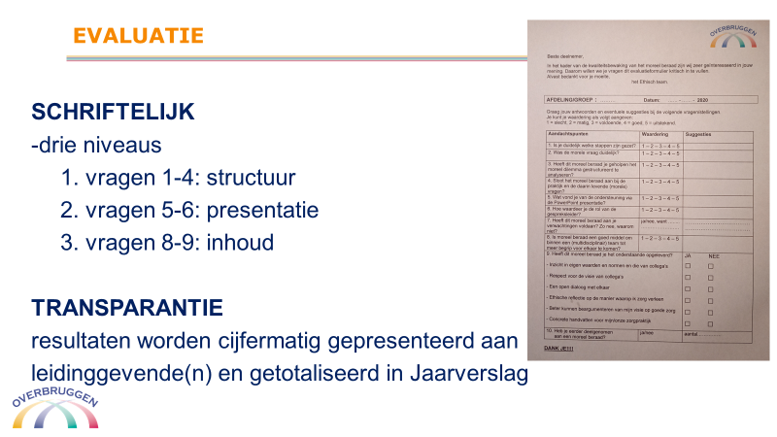
TOELICHTING OPBOUW EVALUATIE
De schriftelijke evaluatie inventariseert op drie niveaus de mening van de deelnemers.

De vragen 1-4 hebben betrekking op de structuur van het beraad.
De vragen 5 en 6 vragen naar het gebruik van de presentatie en de rol van de gespreksleider.
De vragen 8-9 zijn gericht op de inhoud van het beraad.

TRANSPARANTIE
Het is goed om met de deelnemers te delen dat de resultaten, uiteraard anoniem en alleen cijfermatig, worden gedeeld met de leidinggevende en later getotaliseerd in een Jaarverslag. Van beide wordt in de volgende dia’s een voorbeeld getoond.

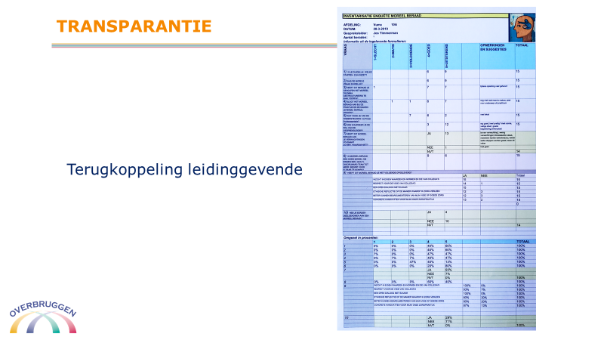

AFRONDING (B O) Besluitvorming (4)

TRANSPARENTIE: Evaluatie leidinggevende
Deze dia toont een inventarisatie van een gehouden moreel beraad.

De verzamelde informatie kan gebruikt worden binnen de organisatie om het belang van moreel beraad (nog) beter op de kaart te krijgen en is voor de gespreksleiders ook van belang om (beperkt) feedback te krijgen op hun rol.

De INVENTARISATIE ENQUETE MOREEL BERAAD bestaat uit twee delen.
-het bovenste deel is een weergave van de resultaten in absolute cijfers, inclusief ruimte om persoonlijke opmerkingen een plek te geven.
-bij het laatste is het van belang dat iedere verwijzing in de richting van een deelnemer of een anderszins betrokkene moeten worden verwijderd.

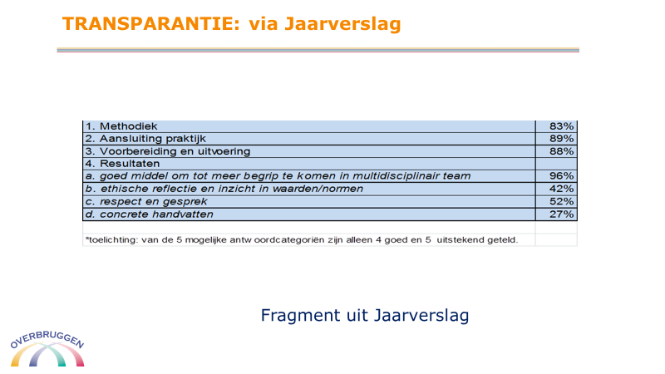
AFRONDING (B O) Besluitvorming (5)
Deze dia toont een voorbeeld van een geanonimiseerde en cijfermatige verwerking in een jaarverslag van een verantwoordelijke stuurgroep/werkgroep oid..

Alle verzamelde gegevens kunnen een bijdrage leveren aan de mogelijke herformulering van het beleid.
Voor de organisatie een prachtige kans om beleid van onderop te formuleren.

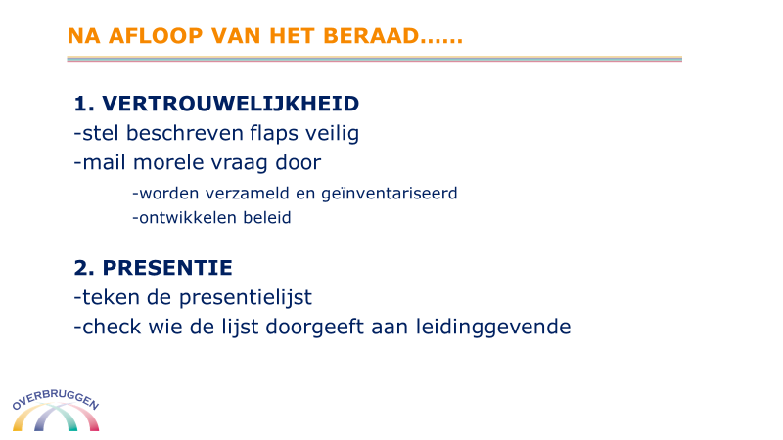
NA AFLOOP VAN HET BERAAD

1. VERTROUWELIJKHEID
Het is de taak van de gespreksleider om na afloop de beschreven flaps veilig te stellen. Je kunt ze het best via je eigen papierbak (laten) vernietigen.
We vragen nadrukkelijk aan de 1e gespreksleider om de morele vraag aan verantwoordelijke te mailen. Deze morele vragen worden verzameld en geïnventariseerd met het oog op te ontwikkelen beleid binnen de organisatie.

2. PRESENTIE
Zorg ervoor dat je als gespreksleider de presentielijst tekent. De bedoeling is dat een van de deelnemers zich ervoor verantwoordelijk weet en de lijst inlevert bij de leidinggevende.

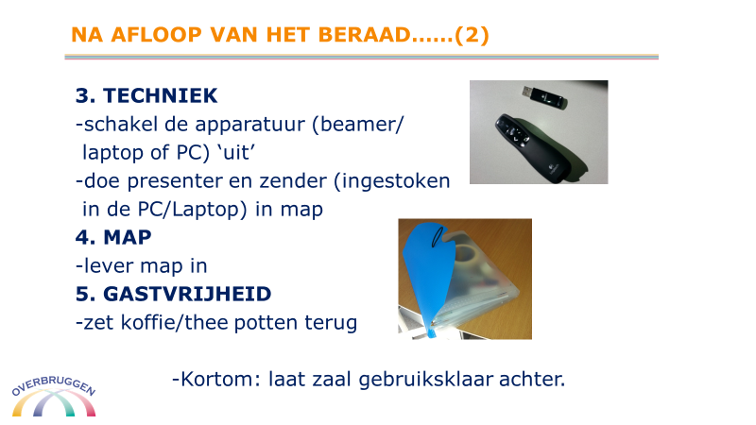
NA AFLOOP VAN HET BERAAD (2)

3. TECHNIEK
Schakel de apparatuur uit: beamer/laptop/PC
Let er op dat je niet alleen de presenter, maar ook het zendertje (ingestoken in de PC/Laptop) weer bij elkaar toevoegt aan de map met toebehoren voor het beraad.

4. MAP
Lever tenslotte de map weer in op de afgesproken plek.

5. GASTVRIJHEID
Het is een goed gebruik om gebruikte koffie/thee potten/kopjes etc weer terug te zetten op de plek die daarvoor is. Kortom: laat de zaal weer gebruiksklaar achter.

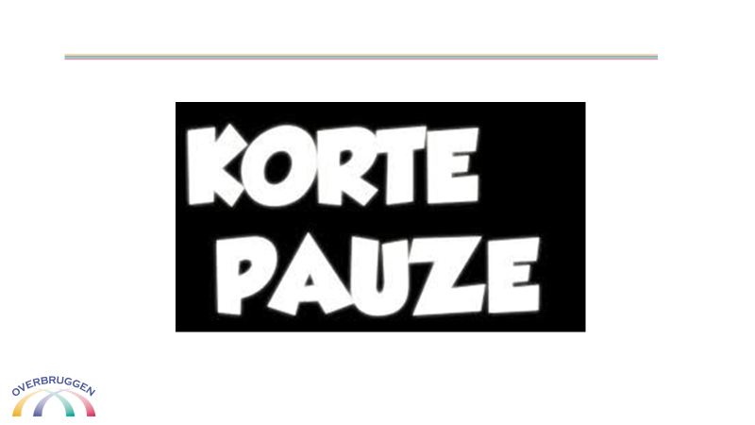
1.15-1.25u
PAUZE

1.25-2.55u
Verwerken theorie
Werkvorm: moreel beraad.

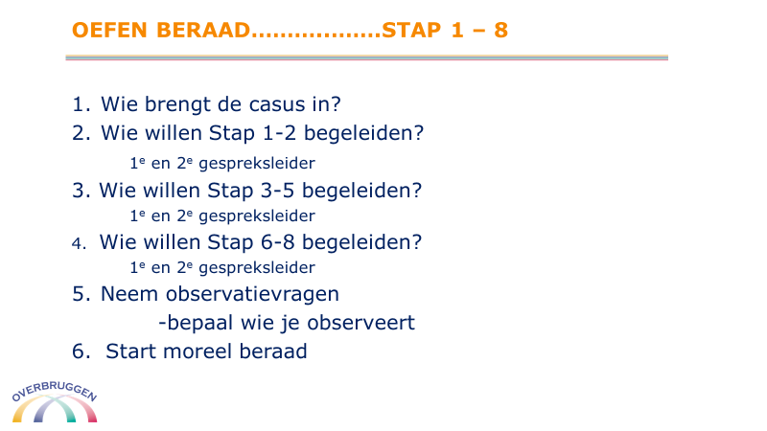

Werkwijze:
- 6 deelnemers nemen de rol op zich als gespreksleider van een moreel Beraad, 1e gespreksleider en 2e gespreksleider.
- Laat deze 6 deelnemers onderling afspreken wie welke stap 1 t/m 8 voor zijn rekening neemt en dus de 1e gespreksleider is en wie in welke stappen de 2e gespreksleider is.
- De 1e gespreksleider start het moreel beraad. Wanneer hij/zij het even niet meer weet, mag hij een ‘time-out’ vragen om te overleggen met de 2e gespreksleider. De 2e gespreksleider mag dan zo nodig inspringen of overnemen.
- Ook de docenten kunnen een time-out vragen om direct bij te sturen met feedback. Het is wenselijk hier in deze fase zeer terughoudend in te zijn. Van het maken van fouten wordt het meest geleerd en het ontneemt de observanten de gelegenheid hun feedback te delen.
- De deelnemers krijgen de observatieopdracht.

- De gespreksleiders verdelen de taken :
-gespreksleider 1 : Introductie; Stap 1, Formuleren dilemma en
morele vraag; stap 2 en Verhelderen; stap 3.
-gespreksleider 2 : Het benoemen van waarden en normen en Alternatieven; stap 4 en 5.
-gespreksleider 3 : Individuele afweging; Stap 6, Overeenkomsten en verschillen; Stap 7 en Evaluatie; Stap 8

2.55-3.15u
Nabespreking:
Werkvorm: groepsgesprek

Geef de gelegenheid aan de gespreksleiders om te reflecteren. Wat vonden zij zelf goed/minder goed gaan?

Geef vervolgens de gelegenheid aan de deelnemers van het beraad om te reflecteren. Wat vonden zij goed/minder goed gaan?

In deze evaluatie schenken we extra aandacht aan Vaardigheden en het bevorderen van dialoog en onderzoek.

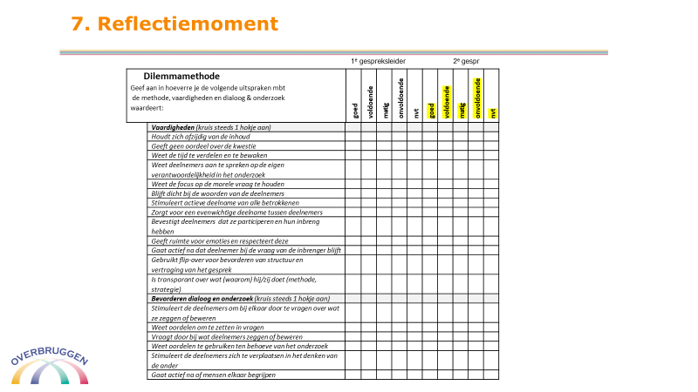

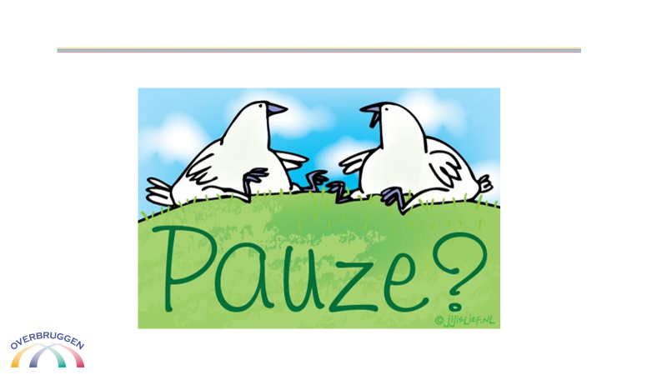
3.15-3.20u
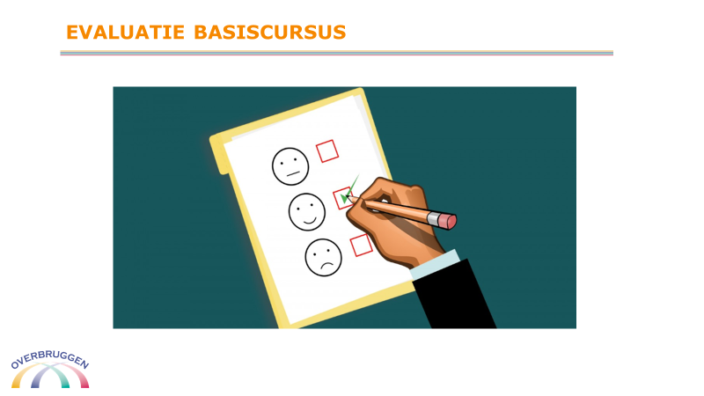

3.20-3.40u
Mondelinge en schriftelijke evaluatie:
De cursisten noteren voorafgaand aan de mondelinge evaluatie hun antwoorden in hun cursusmap.

Ben je in staat om samen met een 2e gespreksleider onder supervisie van een ervaren collega gespreksleider een moreel beraad te begeleiden?
Waarom wel/niet?

Noem 1 tip en 1 top bij deze cursus
a. inhoudelijk
b. uitvoering

De cursisten vullen de eindevaluatie in………

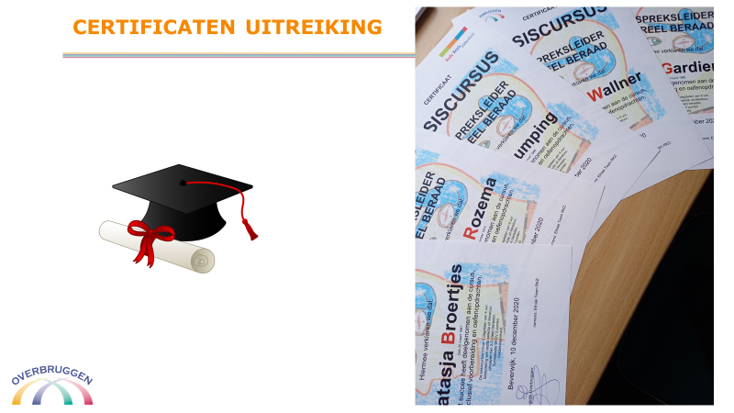

3.40- 4.00u
UITREIKING CERTIFICATEN (docent voorziet het aanreiken van het certificaat van een enkel persoonlijk woord) en vervolg……

